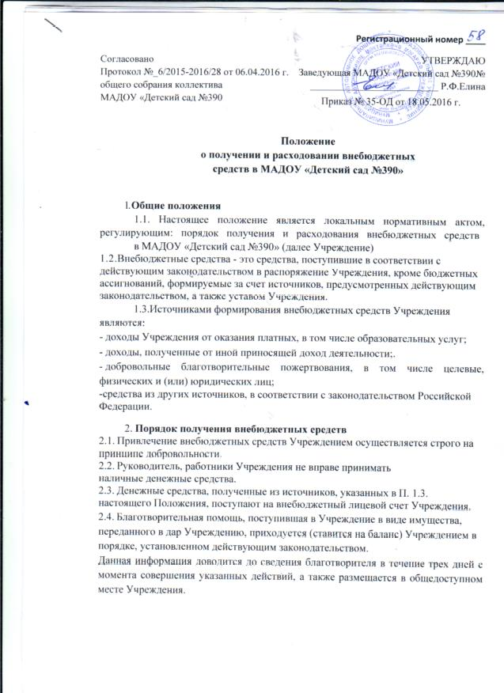
3. Порядок расходования внебюджетных средств,
3.1.Расходование внебюджетных средств (заисключением целевых взносов физических и(иди) юридических лиц) производится Учреждением в соответствии со сметой доходов и расходов отпредпринимательской и иной приносящей доход деятельности.принятой решением Комиссии по расходованию внебюджетныхсредств Учреждения (далее - Комиссия), утвержденной руководителем Учреждения исогласованной с Наблюдательным советом Учреждения.
3.2.Комиссия создается приказом руководителя Учреждения и действует в соответствии с настоящим Положением. |
Комиссия состоит из 6 человек, включая председателя Комиссии. Всостав Комиссии включается 3представителя от общественного объединения родителей обучающихся Учреждения, 3 представителя Учреждения, включая руководителя.
3.3.Решение об избрании представителей в состав Комиссии принимается на общем собрании работников Учреждения с участием представителейобщественного объединения родителей обучающихся Учреждения и оформляется
протоколом.
3.4.Комиссия избирает из своего состава председателя. Председателем избирается лицо, в отношении которого открыто проголосовало 2/3 членов Комиссии. Избрание председателя Комиссии оформляется решением Комиссии и подписывается всеми членами Комиссии.
3.5.Заседания комиссии проводятся не реже одного разав год. В случаенеобходимости, председатель Комиссии вправе созвать внеочередное заседание.
Информация о времени иместе проведения заседания Комиссии размещаетсявобщедоступном месте Учреждения не менее чем за 5 календарных дней до началазаседания Комиссии. Заседание Комиссии является открытым.
3.6.Заседание Комиссии считается правомочным, если на нем присутствует 2/3
членов Комиссии. Решение считаетсяпринятым, если за него проголосоваливсе
члены Комиссии, присутствовавшие на заседании.
3.7.Комиссия разрабатывает ипринимает смету доходов и расходов отпредпринимательской ииной приносящей доходдеятельности Учреждения. 3.8. Смета доходов ирасходов от предпринимательской и иной приносящейдоход деятельности Учреждения (далее - Смета) – это документ', определяющий планируемые объемыпоступлений внебюджетных средств с указанием источников их образования и направлений использования этих средств. [
Смета Учреждения утверждается на предстоящий финансовый год. В расходную часть Сметы включаются:
а)расходы, связанные с оказанием: услуг, проведением работ или другой
приносящей доход деятельности Учреждения, необеспеченной бюджетными
ассигнованиями, на планируемый финансовый год (квартал), в том числе: '-расходы на заработную плату работников Учреждения, включая начисленияна заработную плату (единый социальный налог);
-расходы на оснащение материально-технической базы Учреждения.
- расходы, связанные с возмещением части стоимости коммунальных услуг(при оказании платных услуг).
б)расходы, связанные с оплатой работ и услуг, оказываемых Учреждению
третьими лицами;
в)расходына поощрение работников и обучающихся Учреждения.
Расходы на заработную плату дополнительно регламентируется Положением о
премировании сотрудников Учреждения.
Сумма расходов в Смете не должна превышать планируемые суммы доходной
части.
3.9.Доходы от платных, в том числе образовательных услуг распределяются на текущий год в соответствии с данными Приложения 1.
3.10. После принятия Сметы Комиссия представляет ее на утверждение
руководителю Учреждения, а после на рассмотрение и согласование
Наблюдательного совета.
Наблюдательный совет рассматривает представленную Смету в следующих
аспектах:
- законность получения внебюджетных средств;
- полнота и правильность расчета доходов по видам внебюджетных средств;
- обоснованность расходов,
3.11.Доходы, поступившие втечение финансового года (квартала)
дополнительно к. суммам, предусмотренным в Смете, могут быть использованы
лишь после внесения соответствующих изменений в Смету в установленном
настоящим Положением порядке.
З.12. В течение финансового года (квартала) в случае необходимости, по
решению Комиссии, допускается перераспределение процентного соотношения,
расходов по направлениям использования внебюджетных средств,
- Расходование внебюджетных средств осуществляются в пределах остатка денежных средств на внебюджетном счете в строгом соответствии с объемоминазначением,предусмотреннымивСмете.
3. 14. Остаткинеиспользованныхсредствпо состоянию на 31декабря текущегогода на внебюджетных счетах являются переходящими, с правом использования в следующем году.
3.15. Предложения по способу получения, целевому расходованиювнебюджетных средств, а также по поставщикам и исполнителям могут; бытьпредставлены членами Комиссии, учредителем Учреждения, руководителемУчреждения, участниками образовательных отношений и представителямиобщественности.

Приложение 1
к Положению
о получении и расходовании
внебюджетных средств
в МАДОУ «Детский сад №390»

Доходы от платных, в том числе образовательных услуг распределяются на 2016-2017 учебный год следующим образом:

- фонд оплаты труда (211) | 80%
- начисления на фонд оплаты: груда (213) | 30,2% от ФОТ
Денежные средства, оставшиеся после | оплаты труда работников
и необходимых отчислений принимаются за 100% и расходуются на
- услуги связи (221) | 1%
- транспортные услуги (222) | 0%
- коммунальные услуги (223) | 10%
- услуги по содержанию имущества (225) | 14 %
- прочие работы (226) | 15%
- прочие расходы (290) | 5%
-увеличение стоимости основных средств (310) | 30%
-увеличение стоимости материальных запасов (340) | 25%

